Государственное бюджетное профессиональное образовательное учреждение

«Нижегородский радиотехнический колледж»

ОП.04 Основы алгоритмизации и программирования

ОТЧЁТ

по лабораторной работе № 17

## Тема «Косвенная рекурсия. Пирамидальная сортировка»

Вариант 2

Выполнил: Проверил:

обучающийся группы 2ИСиП-19-1 Преподаватель

Мамонов Антон Калентьева Е.В.

Нижний Новгород

2021г.

Создайте проект, выполняющий сортировку массива методом пирамидальной сортировки (предусмотрите вывод результата каждого вызова процедуры в сортировке).

{$codepage utf-8}

**program** laba17;

**const** n = 10;

**var** a: **array**[1..n] **of** integer;

i, temp:integer;

**procedure** restore(f, l: integer);

**var** j, m, t, k: integer;

**begin**

j:=f;

**while** j < (l **div** 2) **do begin**

**if** (2*j < l) **and** (a[2*j] < a[2*j+1]) **then** m:=(2*j)+1

**else** m:= 2*j;

**if** a[m] > a[j] **then begin**

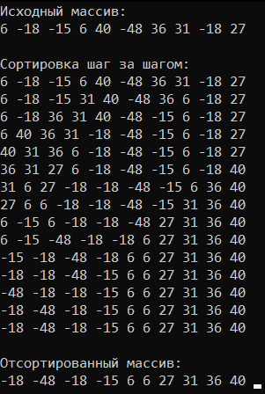t:= a[m];

a[m]:= a[j];

a[j]:= t;

j:= m;

**end**

**else** j:= l;

**end**;

**for** k:= 1 **to** n **do begin**

write(a[k], ' ');

**end**;

writeln();

**end**;

**begin**

randomize;

writeln('Исходный массив: ');

**for** i:= 1 **to** n **do begin**

a[i]:= random(100) - 50;

write(a[i], ' ');

**end**;

writeln('');

writeln('');

writeln('Сортировка шаг за шагом:');

**for** i:= (n **div** 2) **downto** 1 **do** restore(i, n);

**for** i:= n **downto** 1 **do begin**

temp:= a[1];

a[1]:= a[i];

a[i]:= temp;

restore(1, i);

**end**;

writeln();

writeln('Отсортированный массив: ');

**for** i:= 1 **to** n **do begin**

write(a[i], ' ');

**end**;

readln();

**end**.

